Университет Синергия

Лабораторная работа № 4

Тема: Разработка программных модулей

Кожущенко Артур ДКИП-203прог

Москва 2024

**Вариант 4**

**ЛР5 Задание 1:**

Построить описание класса, содержащего информацию о почтовом адресе организации. Предусмотреть возможность раздельного изменения составных частей адреса и проверки допустимости вводимых значений. В случае недопустимых значений полей выбрасываются исключения. Написать программу, демонстрирующую все разработанные элементы класса.

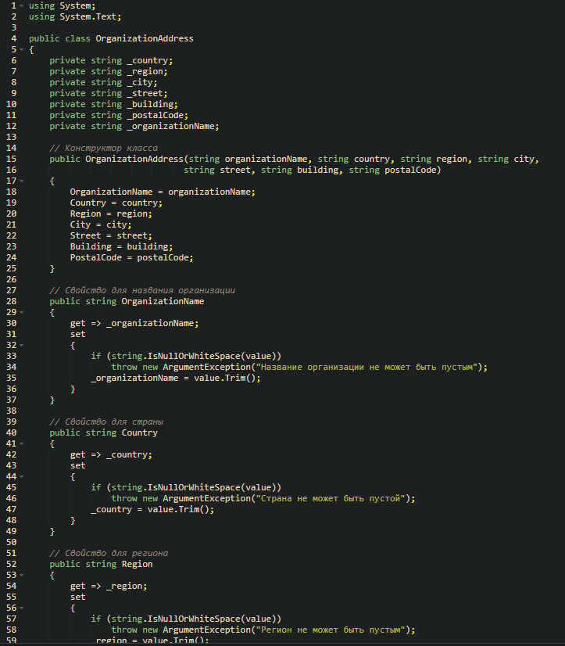

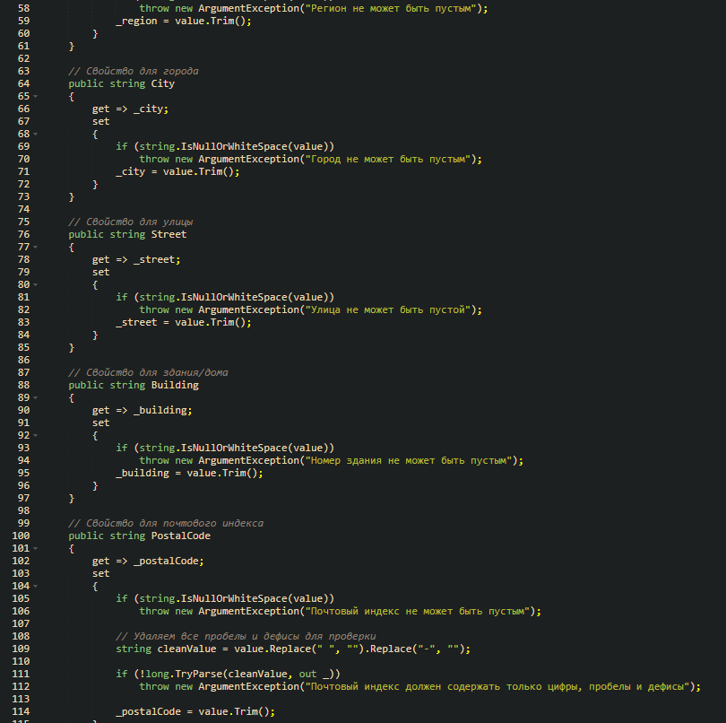 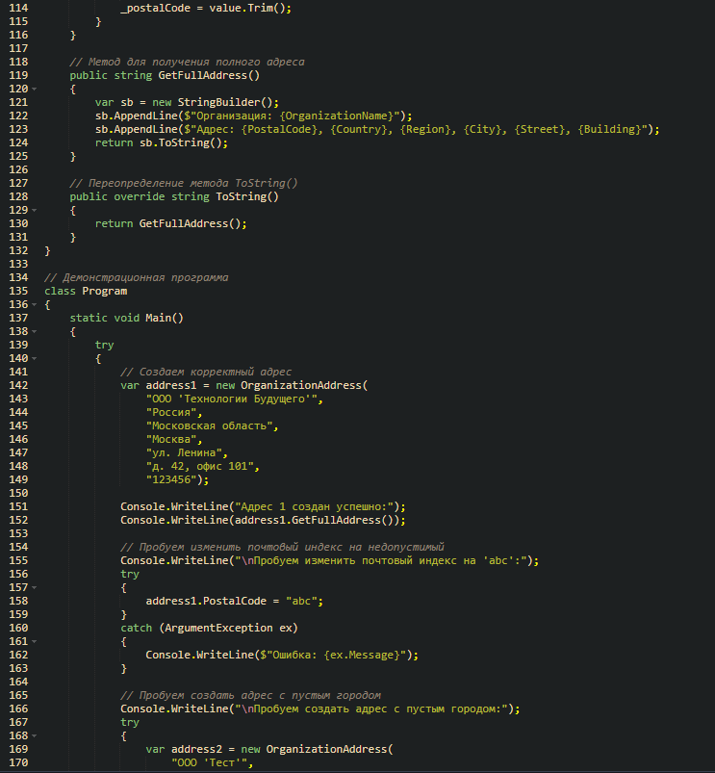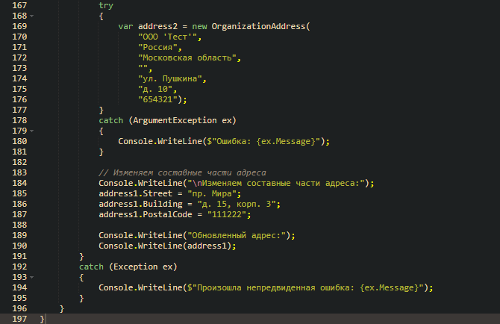

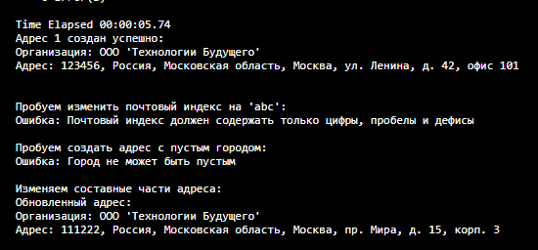

**ЛР6 Задание 2:**

В одномерном массиве, состоящем из п вещественных элементов, вычислить:

сумму элементов массива с нечетными номерами;

сумму элементов массива, расположенных между первым и последним

отрицательными элементами. Сжать массив, удалив из него все элементы, модуль

которых не превышает единицу. Освободившиеся в конце массива элементы

заполнить нулями.

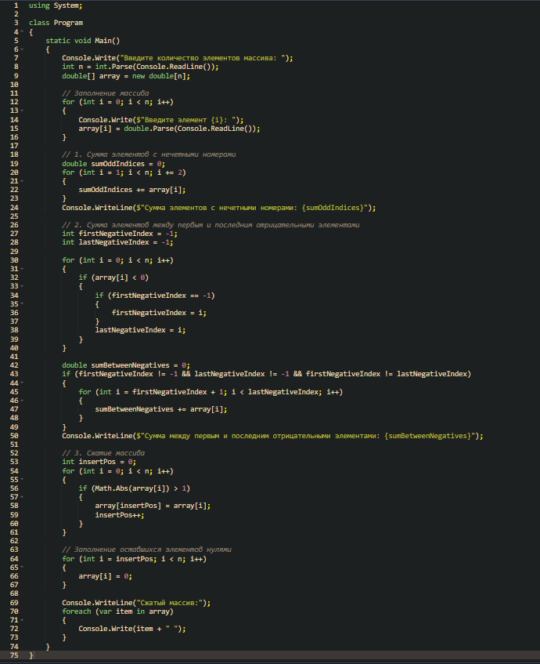

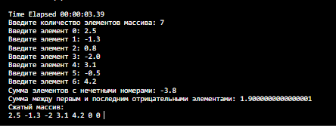

**ЛР7 Задание 3:**

Дана целочисленная квадратная матрица. Определить:

произведение элементов в тех строках, которые не содержат отрицательных

элементов;

максимум среди сумм элементов диагоналей, параллельных главной диагонали

матрицы.

